## 河西街道永茂社区开展社区趣味运动会

为庆祝党的二十大胜利召开，丰富居民体育文化生活，提升居民身体素质和健康水平，10月24日下午，河西街道永茂社区开展“强国复兴有我”社区趣味运动会，居民们欢聚在社区居民文化广场，同享运动快乐、共叙邻里情深。活动得到市体育局、开发区文体和旅游 局的大力支持。

活动现场，志愿者为到场的居民朋友讲述科学健身的好处并向居民们介绍了本次运动会的整体流程、比赛项目及规则。大家跃跃欲试，志愿者作为裁判，指导居民们分有序进行趣味运动项目竞赛。现场设置了夹乒乓球、套圈、呼啦圈、双人背靠背夹气球、木棍赶篮球等多个趣味项目，各年龄段的居民各展身手，奋勇争先，社区广场充满活力、欢声阵阵。

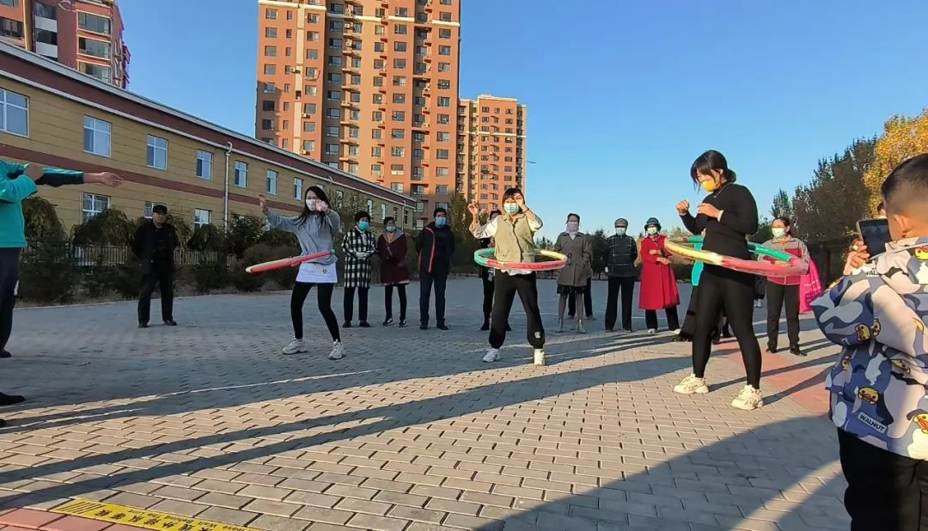

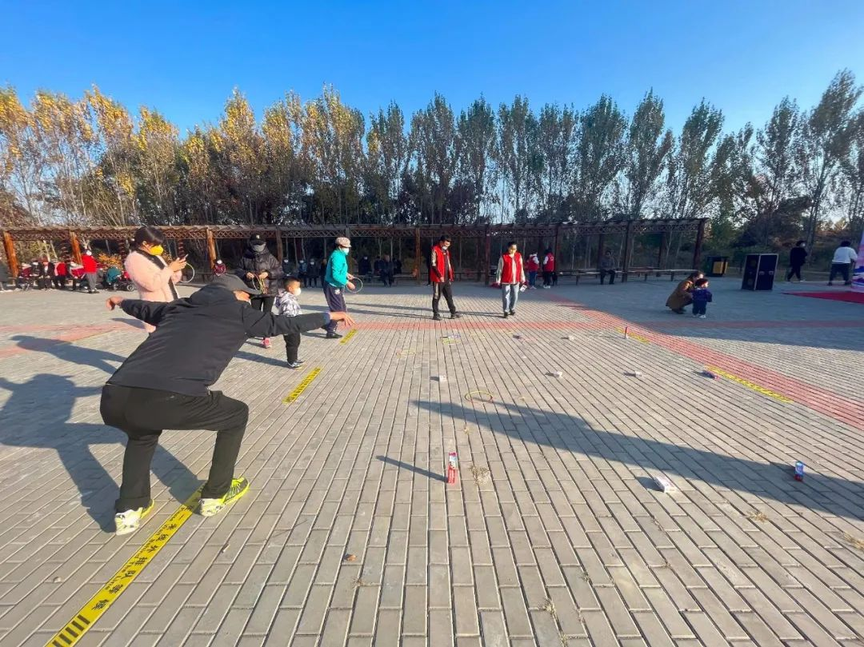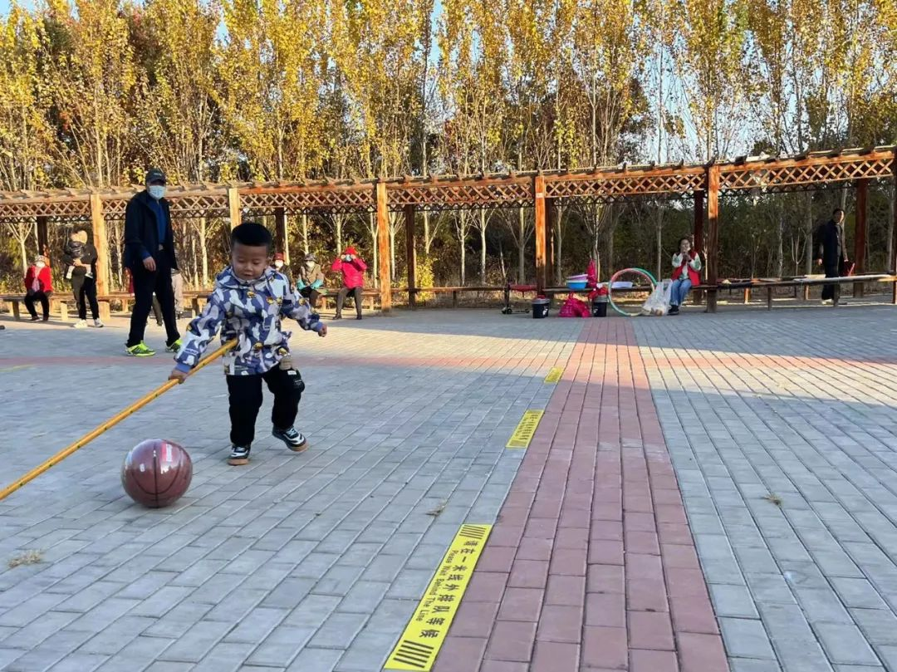

此次活动，丰富了居民的文体生活，促进了社区与居民之间、邻里之间的沟通交流。下一步，街道将继续整合资源，加大文化体育活动项目的开展，动员更多居民积极参与健身活动，愉悦身心，强健体魄。